山东省枣庄市峄城区吴林街道中学九年级《第16章 电压 电阻》单元复习课精品教学设计(人教版物理)
【复习目标】：
1.学生能初步认识电压，知道电压的作用及电源是提供电压的装置;学生知道电压的单位及单位换算，能记住常见电压值;学生能认识电压表，了解电压表的用途与符号，并会正确使用用电压表测电压（包括连接、读数、选择量程）。
2、学生知道串联电路和并联电路的电压的特点及应用。
3、学生知道电阻的单位及换算，能够理解电阻是导体本身的一种性质，用控制变量法研究电阻的大小与导体的材料、长度、横截面积和温度的关系。
4、了解变阻器的构造，理解它的工作原理，知道正确使用变阻器的方法。
5、运用串、并联电路的电流与电压关系去分析简单的电路问题等。
【重点、难点】：
1.【重点】：（1）.电压表的使用方法;（2）.运用串并联电路中的电压规律解题；
（3）.变阻器的使用方法及在电路中的作用。
2.【难点】：（1）.电路的连接；
（2）.变阻器的使用，会用控制变量法探究影响电阻大小的几个因素；
（3）.识别电压表测的是哪段电路两端的电压；进行电路故障分析。
【学具准备】多媒体课件和学生导学案
【前置准备】多媒体展示本章思维导图
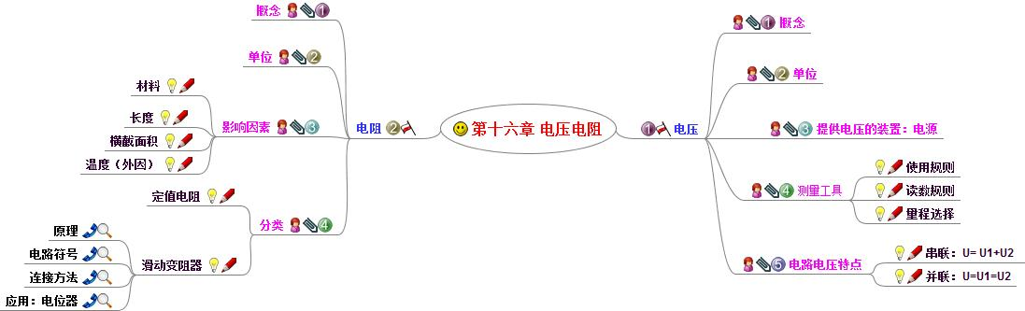
【教学过程】：
一、创设情境·引入复习
1.【视频播放】：《电人的烦恼》------现实版的“霹雳贝贝”片段
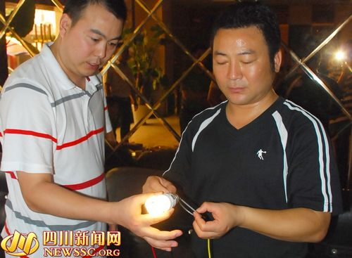
2. 【设疑】：众说周知:不高于36V电压为安全电压。“手拿菜刀砍电线，一路火花带闪电。”为什么视频中220伏电压穿胸，灯泡竟然亮了起来，人却安然无恙？
（设计意图：通过观看视频《电人的烦恼》------现实版的“霹雳贝贝”片段，激发学生学习兴趣；设疑，进一步激发学生探索知识的欲望。）
二、专题复习·画龙点睛
（一）、考点一：电压及电压表的使用
1.【回眸要点·夯实基础】
（1）．要在一段电路中产生电流，它的两端要有 ， 所以 的作用是使电路中产生电流。 是提供电压的装置。
（2）.电压的单位是 , 1V= mV,1mV= μV。
（3）.一节干电池的电压_____一个蓄电池的电压_____.对入体的安全电压 .家庭照明电路电压_______.动力电压________.
（4）．正确使用电压表要注意：
①.电流只能从电压表的 接线柱流入， 接线柱流出；
②.电压表应该 联在电路中；
③.被测电压 超过电压表的量程；
④.读数时，应该认清所用量程及其对应的分度值，如果选用0～ 15 V 的量程，则其分度值为 ；
⑤.如果把电压表直接与电源两极相连；则测量的是 两端的电压。
【答案】：（1）．电压、电压、电源 （2）.V、1000、1000
（3）.1.5V、2V、不超过36V、220V、380V（4）．正、负、并、不、0.5V、电源
2.【典题探究·提炼方法】
（1）.【例1】：下列能正确测出灯泡L₂两端电压的电路是（ ）。
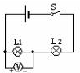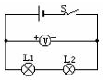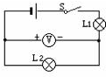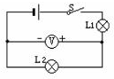
A B C D
【答案】：选D
（2）.【教师点拨】：
1.电压表的使用规则可简记为：“两要一不”。
2.判断电压表的测量对象：采用“滑移法”。即电压表的两个接线柱可以在电路中的导线上自由滑动，直到找到与它直接并联的用电器或电源。
3.特别注意，电压表决不能测量用电器与电源的电压之和。
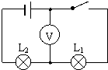
（3）.【小试身手】:如图所示电路，两个灯泡完全相同，闭合开关，电压表示数是3V．关于电源电压和灯L2两端的电压，下列说法正确的是（ ）
A．3V、3V B．1.5V、3V C．3V、1.5V D．6V、3V
【答案】：选D
（设计意图：例题考察电压表是测量电压的仪表，使用时与被测量的用电器或者电路并联，并且注意“+”、“-”接线柱的连接，必须是电流从“+”接线柱流入，从“-”接线柱流出。能够判断电压表的测量对象和“+”、“-”接线柱接法是解决此类问题的关键。“小试身手”体现的是小循环的思想。）
（二）、考点二：串、并联电路的电压特点
1.【回眸要点·夯实基础】
（1）.串联电路两端总电压等于各部分电路两端电压之 ，数学表达式：U= ；
（2）.并联电路中，各支路两端电压 ，数学表达式：U= 。
【答案】（1）.和，U₁+U₂ （2）.相等，U₁=U₂
2.【典题探究·提炼方法】
（1）.【例2】：在左图所示电路中，当闭合开关后，两个电压表指针偏转的角度均为右图所示，则电阻R₁和R₂两端的电压分别为 V和 _V。
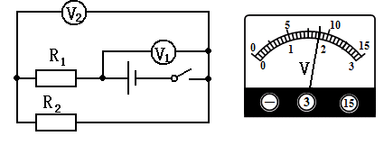
【答案】：7.2、1.8
（2）.【教师点拨】：
首先应判断出此电路是串联电路，再采用“滑移法（电压表的两个接线柱可以在电路中的导线上自由滑动，直到找到与它直接并联的用电器或电源。）”判断出电压表是测总电压，电压表是测R₂两端的电压，则两电压表的读数应不同，且电压表的读数大于电压表的读数，即电压表接接的是小量程；最后根据串联电路电压的特点求出R₁和R₂两端的电压。
（3）.【牛刀小试】如图是用电压表测电压的电路图，电压表所用的量程不明，但电压表V₁、V₂、V₃的指针位置分别如图甲、乙、丙所示，其电压分别为 V、______V、 V，此时灯L₃两端电压为 V。
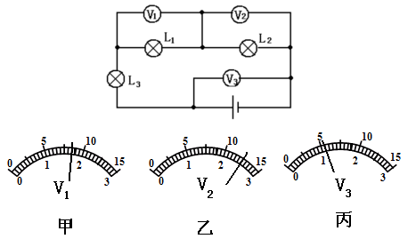
【答案】：1.7、2.5、5.5、1.3
（设计意图：例题是一道综合性较强的题目，学生思考的难点是两个电压表的指针偏转角度一样。首先学生应判断出此电路是串联电路，再采用“滑移法”判断出电压表是测总电压，电压表是测R₂两端的电压，则两电压表的读数应不同，且电压表的读数大于电压表的读数，即电压表接接的是小量程；最后根据串联电路电压的特点求出R₁和R₂两端的电压。“小试身手”让学生学以致用，体现的是小循环的思想。）
（三）、考点三：影响电阻大小的因素
1. 【回眸要点·夯实基础】
（1）. 导体对电流的 作用叫做电阻，单位是 ， 它的符号是 。
（2）.电阻是导体本身的一种 ，它的大小与导体两端的电压和通过的电流大小 。
（3）.决定电阻大小的因素是导体的 、 、 和 。
【答案】：（1）.阻碍、欧姆、Ω（2）.性质、无关（3）.材料、长度、横截面积、温度
2.【典题探究·提炼方法】
（1）.【例3】：在探究电阻大小与哪些因素有关的实验中，下表是某实验小组在实验中所用导体的相关物理量的记录，
导体编号 | A | B | C | D
长度/m | 1.0 | 1.0 | 1.0 | 0.5
横截面积/mm² | 1.2 | 1.2 | 2.4 | 1.2
材料 | 镍铬丝 | 锰铜丝 | 镍铬丝 | 镍铬丝

①要探究导体的电阻大小与长度是否有关，应选用 两根导体。
②要探究导体的电阻大小与横截面积是否有关，应选用 两根导体。
【答案】：①A和D ②A和C
（2）.【教师点拨】：运用控制变量法探究问题的思路是，要研究其中一个因素是否影响导体的电阻，就需要保持其他因素相同，只改变这个因素，看电阻是否随之发生变化，以此来判断这个因素是否影响导体的电阻。
（3）.【小荷才露尖尖角】：关于铜导线，下列说法正确的是（ ）
A．铜导线是导电能力最好的导线 B．铜导线均匀拉长后，电阻变小
C．铜导线截成两段后并成一根使用，电阻变小 D．铜导线的温度升到足够高时，电阻为零
【答案】：C
（设计意图：例题考查了控制变量法及应用，知道影响导体电阻大小的因素；“小荷才露尖尖角”加深了学生对影响导体电阻的因素的理解。）
（四）、考点四：滑动变阻器的使用
1. 【回眸要点·夯实基础】
（1）.滑动变阻器是靠改变电阻线接入电路中的 来改变电阻大小的，它在电路图中的符号 。电位器也是一种 。
（2）.滑动变阻器有四个接线柱，使用时，连入电路的两个接线柱必须“一上一下”。若错接在上方的两个接线柱上，此时连入电路的电阻值最 ；若错接在下方的两个接线柱上，此时连入电路的电阻值最 ，两种接法移动滑片P时，都不能改变接入电路中电阻值的大小。
（3）.滑动变阻器上的铭牌所标数字的意义.如“50Ω,1A”表示滑动变阻器
的 50Ω,允许通过的 为1A.
【答案】：（1）.长度、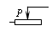、变阻器（2）.0、最大阻值（3）.最大阻值、最大电流
2.【典题探究·提炼方法】
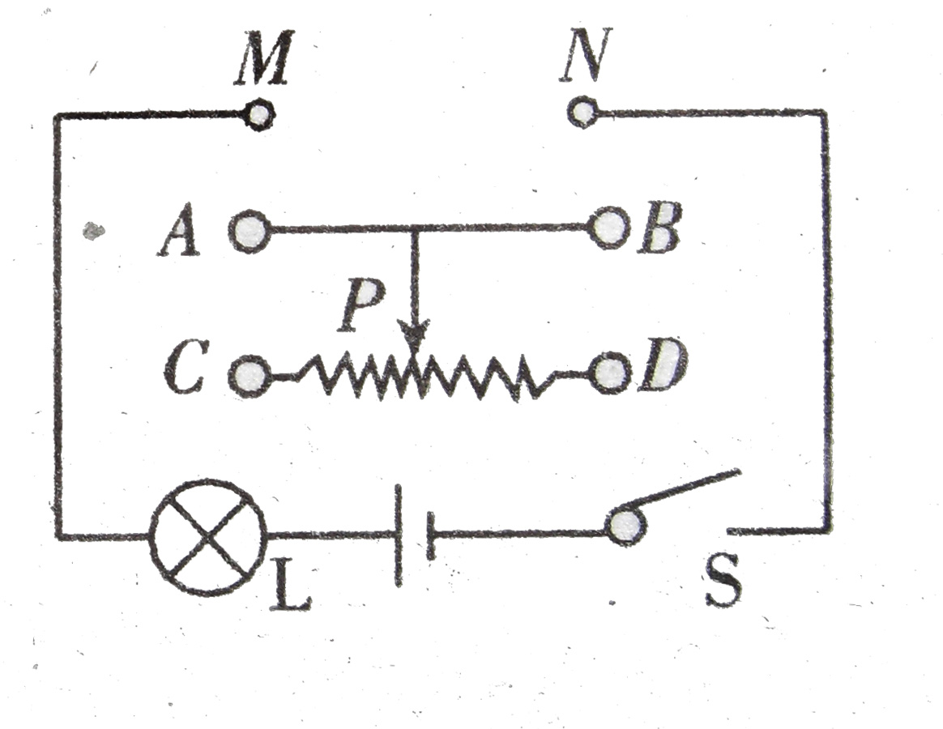
（1）. 【例3】如图所示，用滑动变阻器控制灯泡L的亮度，若要求滑片P向左滑动时灯泡逐渐变亮，则下列接法中正确的是（ ）
A．M接C，N接D B．M接A，N接B
C．M接C，N接B D．M接A，N接D
【答案】：C
（2）.【教师点拨】：
①滑动变阻器的接法首先看题的要求确定接哪个下接线柱；
②滑动变阻器在电路中的连接方法：“一上一下”，利用“电流流向法”判断接入的是哪一段电阻线。
③滑片远离所接下接线柱时，变阻器的阻值变大；靠近下接线柱时阻值变小。
（3）.【学以致用】：如图所示，是练习使用滑动变阻器改变灯泡亮度的未完成电路，请用笔画线代替导线完成电路连接．要求：灯L₁和L₂并联，开关同时控制两灯，滑动变阻器只控制L₁的亮度，导线不能交叉．
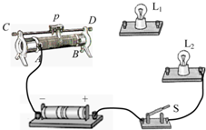

【答案】：
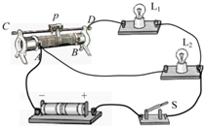
（设计意图：例题考查了滑动变阻器在电路中的连接方法：“一上一下，以及滑动变阻器在电路中的作用。“学以致用”考查了连接电路时，首先要通过题目中的已知条件，明确用电器是串联还是并联的，开关在支路还是干路上，电表测量谁的电压和电流，滑动变阻器控制哪个用电器。）
（五）、考点五：分析电路故障
1. 【回眸要点·夯实基础】
电路出现故障，一般有两种情况：（1）发生 路；（2）发生 路。
【答案】：（1）断路（2）短路
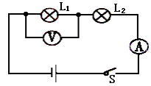
2.【典题探究·提炼方法】
（1）.【例5】如图所示，当开关S闭合后，发现灯L₁和L₂都不发光，电流表无示数，电压表示数约等于电源电压。试根据上述现象，判断出电路中出现的故障。
【答案】：灯L₁处断路。
（2）.【教师点拨】：
①若电流表无示数，则电路中可能处于断路状态或电流表被短路；
②若电压表无示数，可能是电压表处于断路状态或被短路；
③若电压表的示数几乎等于电源电压，则可能是电压表测的是电源电压或电压表串联在电路中了。
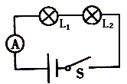
（3）.【考考你】：如小强同学在探究串联电路电流规律的实验中，按如图连接好了电路，闭合开关S后，发现两灯均不发光，为检测出电路故障，他将电压表接到灯L₁两端，来测量电压，发现电压表有明显示数，而电流表示数几乎为零，则电路故障可能是（ ）
A．灯L₁短路 B．灯L₂断路 C．电流表内部烧断了 D．灯L₁断路
【答案】：D
（设计意图：例题考查了学生利用电压表判断电路故障的分析能力，掌握灯短路或开路对电路的影响，多积累这方面的经验，提高分析能力。“考考你”考查了学生用电压表检验电路故障时，将电压表与用电器并联，电压表有较大示数（接近电源电压），此处用电器断路或与之串联的用电器短路；电压表无示数，此处用电器短路或与之串联的用电器断路。）
（六）、引题反馈•原来如此
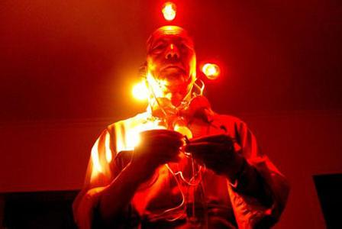
电击对人体的危害程度，主要取决于通过人体电流的大小和通电时间长短。电流强度越大，致命危险越大；持续时间越长，死亡的可能性越大。
人体也存在电阻，一般人电阻较小，当220伏的电压进入人体时，会产生强大的电流，对人体造成伤害。他的手和电之间存在非常大的电阻，甚至是普通人的上百倍，产生的电流小于安全电流为10mA，他的手和电之间接触的时间较短，因而他可以手持220伏电压也不用担心伤害。
三、当堂测试·诊断达标
1、如图所示各电路图中，电流表和均正确是（ ）
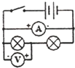 ．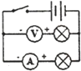 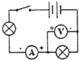 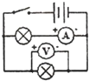
A B C D
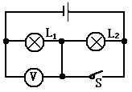
2.如图所示的电路中，S闭合时，电压表示数为4.5V；S断开时，电压表的示数为3V，此时灯L₁和L₂两端的电压分别为（ ）
A．4.5V 3V B．2V 4.5V
C．3V 1.5V D．3V 7.5V
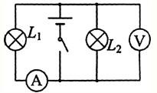
3.在如图所示的电路中，闭合开关后，只有一盏灯亮，且电路中只有一处故障，故障只发生在灯上，则判断正确的是（ ）
A．若电压表、电流表均无示数，则Ll断路
B．若电压表无示数，电流表有示数，则灯Ll短路
C．若电压表、电流表均有示数，则灯L2断路
D．若电压表有示数，电流表无示数，则L2短路
4.在进行某实验中，按图所示电路图连接电路（注：电压表本身无故障），
（1）若连接完电路后，闭合开关，电压表示数出现如图所示的情况，其原因是： 。
（2）若连接完电路后，闭合开关，移动滑动变阻器滑片P，小灯泡的亮暗程度不变化。原因可能是滑动变阻器连入电路时导线分别接在如图丙所示的 接线柱或 接线柱。

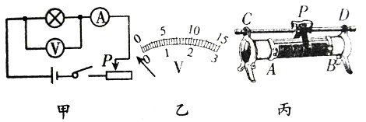

5.在探究“导体的电阻与哪些因素有关”的问题时，某同学做了三个猜想。
猜想一：导体的电阻可能与导体的长度有关。
猜想二：导体的电阻可能与导体的材料有关。
猜想三：导体的电阻可能与导体的横截面积有关。
为了探究他的猜想是否正确，他采取了控制变量法，即每次选两根合适的导体测出它们的电流，然后进行比较，所用导体的具体数据见下表。
+
（1）为了探究导体的电阻与长度的关系，应选编号为 的导体进行实验。
导体编号 | A | B | C | D | E | F | G
长度/m | 1.0 | 0.5 | 1.5 | 1.0 | 1.2 | 1.5 | 0.5
横截面积mm² | 3.0 | 0.6 | 1.8 | 0.6 | 1.8 | 1.8 | 1.8
材料 | 锰铜 | 钨 | 镍铬 | 锰铜 | 钨 | 锰铜 | 镍铬
（2）为了探究导体的电阻与材料的关系，应选编号为 的导体进行实验。
（3）为了探究导体的电阻与横截面积的关系，应选编号为 的导体进行实验。
四、综合拓展·升华能力
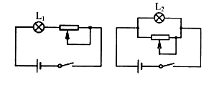
1.如图所示的两个电路，当滑动变阻器滑片向右移动时，灯泡L₁、L₂亮度的变化情况是（ ）
A. L₁变亮，L₂变暗 B. L₁、L₂都变亮
C. L₁变暗，L₂不变 D. L₁、L₂都变暗
2.小明通过学习得知：一般情况下，水的质量一定时，加入食盐的质量越多，溶液的浓度就越高。他想探究食盐水溶液的导电性能与什么因素有关。小明的猜想是：
a. 食盐水溶液的导电性能与溶液的浓度有关。
b. 食盐水溶液的导电性能与金属片之间的距离有关。
c. 食盐水溶液的导电性能与溶液的温度有关。
小明利用水、食盐、烧杯、小勺子、电源、刻度尺、小灯泡、金属片、酒精灯等器材，设计了如图的装置，进行了探究实验。他记录的实验表格如下：
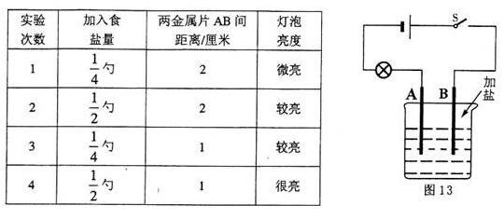
（1）比较实验次数1和2可验证猜想__________ （选填“a”、 “b”或“c”） 。
（2）这个实验用到了控制变量法，我们所学的实验中，很多也用到了控制变量法，请举一例：____________________________________________________________。
（3）在实验过程中，小明认为用电流表代替小灯泡也能进行实验，你认为（选填“可 行”或“不可行”），理由是__________________________________________________。
（4）利用现有的装置和器材，请你对猜想c进行探究验证。
①实验步骤：用酒精灯加热食盐水溶液，观察小灯泡的亮度变化。
②你怎样对该实验结果进行分析判断?
（5）请你提出一个新的猜想：溶液的导电性能可能还与____________________有关。
五、板书设计与课堂小结
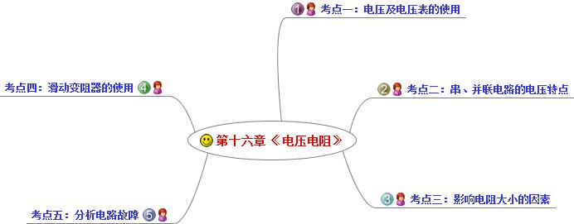

六、【教学反思】
1、创设情境：《电人的烦恼》------现实版的“霹雳贝贝”激发学生学习兴趣，学生在大脑中产生解决问题的冲动。学生能够利用导学案这个载体进行自主学习，小组内学习每个考点，通过小循环检测学生学习效果。组长对每位组员做出小组评价：A、B、C、D等级。激励了组员认真对待每个考点，争取做到最好。老师对每个小组做出小组评价：A、B、C、D等级。真正做到学生是学习的主体，老师起到主导的作用。
2、通过本节学习，学生能够熟练地使用电压表测量用电器两端的电压，学生能采用“滑移法” 准确地判断电压表的测量对象。学生能够熟练地运用控制变量法探究影响导体的电阻的因素。学生能够熟练地正确使用变阻器，并准确地分析简单电路中的故障问题。
3、学案设计采用“以点带面”的方式，贯穿整个复习专题。避免学生题海战术，事倍功半，让学生真正快乐学习，让学生真正学习快乐。让学生多做有效学习，少做无用功。
4、从“当堂测试•诊断达标” 的效果上看，学生基本上都能落实所复习的内容。
5、“综合拓展•升华能力”可以作为学生的课下作业，成绩优秀的学生可在课上完成。这样让差生学懂，让中等生学会，让优秀生学好。

附件1、当堂测试·诊断达标【答案】：

1.解析：A、电流表并联在电源两端，会烧坏电流表．此选项错误；B、电压表与灯泡串联，无法测量灯泡两端电压．此选项错误；C、电流没有从电流表的“+”接线柱流入，从“-”接线柱流出．此选项错误；D、电表连接方法及电流方向正确．此选项正确．故选D．
2.解析：解析：当S闭合时，灯L2短路，只有灯L1接在电路中，电压表此时测的是灯L1两端电压，也就是电源电压，即U=4.5V。当S断开时，两灯串联，电压表测的是灯L1两端电压，即U=3V。电源电压不变，根据串联电路电压的规律，可求出灯L2两端电压U2=U–U1=4.5V–3V=1.5V。答案：C
3.解析：A、电流表均无示数，说明灯L_{l}断路；则L₂完好，那么电压表应该有示数；故A错误．BC、电流表有示数，说明灯L_{l}完好；则灯L₂断路，电压表测量L₁两端电压，故应该有示数；故B错误，C正确．D、电流表均无示数，说明灯L_{l}断路；则L₂完好，那么电压表应该有示数；故C错误．故选C．
4.解析：电压表本身无故障，而表的指针向左偏，说明电压表的正负接线柱接反了。闭合开关，移动滑动变阻器滑片，小灯泡的亮暗程度不变化，说明滑动变阻器没起作用，接线柱不是一上一下，而是同上或同下了，故可能是接到AB或CD上了
答案：（1）电压表的正负接线柱接反了（2）AB、CD
5.解析：要探究导体的电阻大小与长度的关系，应控制材料、横截面积相同，改变长度的大小，故应选C、G导体；要探究导体的电阻大小与材料的关系，应控制长度、横截面积相同，改变材料，故应选C、F导体；要探究导体的电阻大小与横截面积的关系，应控制材料、长度相同，改变导体的横截面积，故应选A、D导体。答案：（1）C、G（2）C、F（3）A、D

附件2、综合拓展 升华能力【答案】：

1.C（解析：第一个电路图相当于家里的调光台灯，滑片右移，电阻变大，电流变小，灯泡变暗；第二个电路图中L₂的亮度不变。）
2. （1）a
（2）探究电流与电压、电阻的关系等（合理即可）。
（3）可行；电流表能测出电路中的电流大小，可反映出溶液的导电性能。
（4）②如果小灯泡亮度发生变化，说明溶液的导电性与溶液的温度有关，否则无关。
（5）金属片插入溶液中的深度

